Título del proyecto:
"Evaluación de un proyecto para la construcción de una planta de fundición de varillas de cobre en la Región de Arequipa”
Categoría: Procesamiento de minerales y metalurgia extractiva
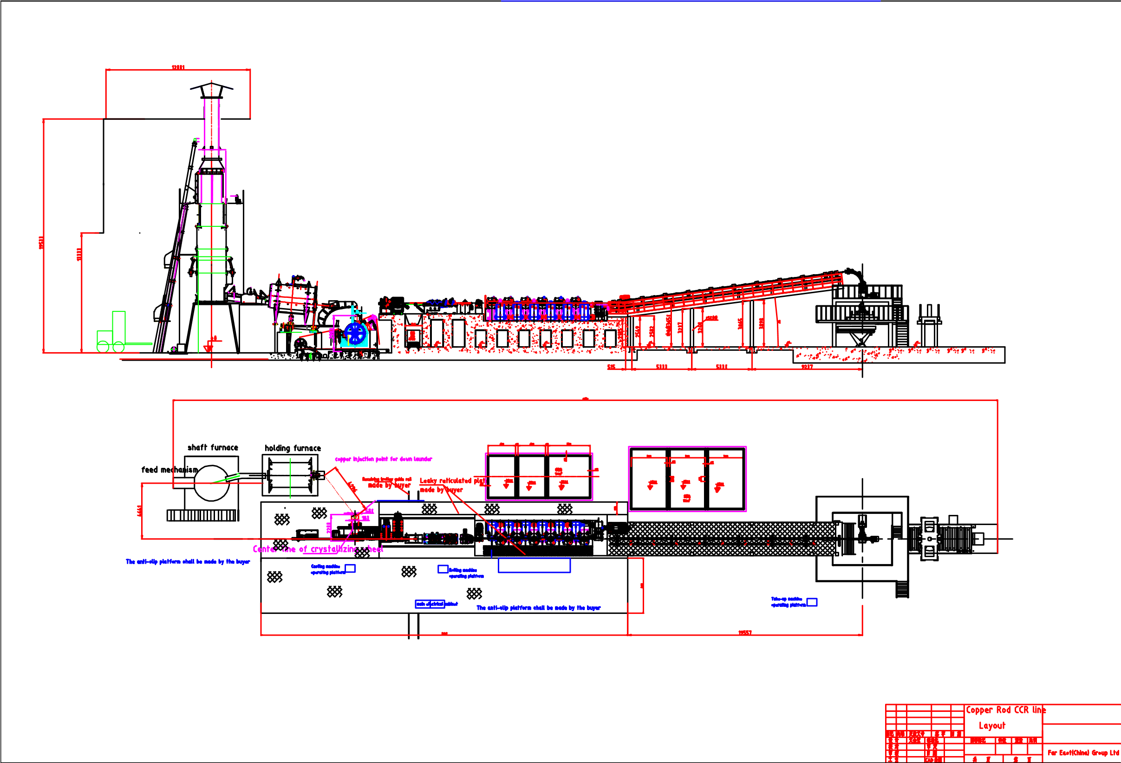
Datos del autor:
Nombre del autor:

Víctor Hugo Hurtado Pastor

Puesto: Gerente General
Empresa: "Hugo Maquinaria"
Correo electrónico: victorhhpc@hotmail.com
Número de teléfono de contacto: +51 927237631
Dirección: Psje. Juan Manuel Polar 100 Acequia Alta-Cayma-Arequipa

Perfil Profesional:
Soy ciudadano peruano, Ingeniero en Administración de Empresas por la Universidad de Tarapacá, República de Chile, con más de 12 años de experiencia en el área de telecomunicaciones y ventas de productos tangibles e intangibles. Me gradué con honores con el trabajo "Evaluación de un proyecto para la creación de una planta de fundición de varillas de cobre en la ciudad de Arequipa, 2020". Soy gerente general de la empresa "Hugo Maquinaria" y resido en la ciudad de Arequipa.

Preparado Por: Víctor Hugo Hurtado Pastor

5 de abril de 2025
1. Contexto o escenario del proyecto
El cobre es el metal con mayor uso en la industria. Glencore, uno de los mayores productores de cobre del mundo, estima que el suministro mundial de cobre debe crecer en aproximadamente un millón de toneladas métricas al año hasta 2050. Perú es el tercer líder mundial en producción (2,74 millones de toneladas métricas), lo que permite a las empresas mineras extraer el mineral en todo el territorio peruano.

En el sur de Perú existen cinco importantes empresas mineras que producen cátodos de cobre refinado y los exportan a países asiáticos. Estos países producen varillas de cobre como primer paso para la producción de diversos productos de alambre de cobre. Los cátodos de cobre refinado tienen una pureza del 99,99 % y no requieren refinación adicional. Los cátodos de cobre se colocan en hornos de mantenimiento y mediante un proceso de fundición o colada continua, se obtienen varillas de cobre.

El cobre que retorna al Perú en forma de varillas para ser utilizado en diferentes usos en la construcción, regresa con costos elevados debido al costo de producción en China y del mercado mundial.

En el Perú no existen plantas que permitan producir varillas de cobre mediante un proceso de fundición continua. En la región sur del Perú no existe una planta para la fabricación de perfiles o barras de cobre. Esto presenta la oportunidad de realizar un estudio para determinar la viabilidad económica de la construcción y operación de una planta de colada o fundición continua de varillas de cobre. Una planta de este tipo generaría ventajas competitivas y beneficios a la Región Arequipa.
Otras condiciones importantes a favor son:
- La mayor parte de los cátodos de cobre refinados que se extraen en el sur del Perú se exportan desde el puerto de Matarani.
- La planta de fundición de varillas de cobre podría construirse sobre las pampas Turpay aproximadamente a tres kilómetros al norte de Matarani,
- Perú tiene planes de construir un gasoducto natural hacia las Pampas Turpay,
- Hay infraestructura disponible en Matarani.
- Según la Bolsa de Metales de Londres, el precio del cobre para el cátodo de cobre refinado en abril del 2025, fue de 9.650 USD por TM. El precio de C 110000 de la varilla de cobre fue 11.180 USD por TM, con un valor añadido del 15,9 %.

Razones que hacen significativo y útil este estudio ya que su propósito es evaluar la factibilidad para la creación de una planta de fundición de varillas de cobre en la Región Arequipa.
Mar y tierra del Proyecto Cobre Arequipa en Pampas Turpay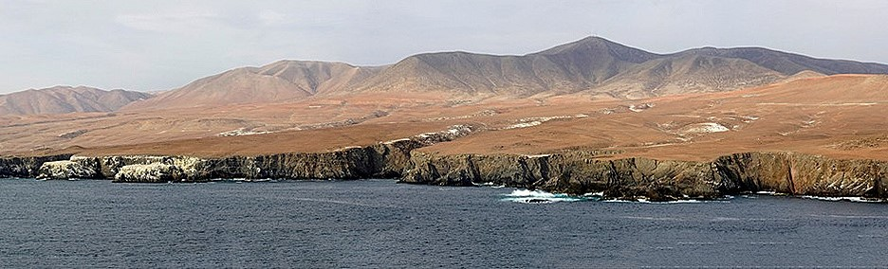
2.- Objetivos
El objetivo general de la investigación es evaluar la factibilidad económica de la creación de una planta de fundición continua de varillas de cobre en la Región Arequipa.

2.- Metodología
La metodología es no experimental, descriptiva-exploratoria, se realizó un estudio técnico, un estudio de mercado, y luego se desarrolló un estudio financiero para definir la factibilidad económica para la creación de una planta de fundición continua de varillas de cobre en la provincia de Islay-Matarani, Región Arequipa. Los instrumentos de recolección de datos fueron el análisis de datos, el análisis industrial y la elaboración de informes.
4.- Resultados alcanzados
Un estudio de prefactibilidad ha demostrado la viabilidad económica del proyecto, ya que los resultados indican que la planta de colada continua de varillas de cobre podría ser un proyecto muy lucrativo y rentable, y que los costos de capital podrían reembolsarse durante el primer año de operación. La producción anual después del primer año generaría un flujo de caja de aproximadamente USD 456 372 800 al año. El Valor Actual Neto (VAN) al 15 % de interés sería de USD 2 300 140 492 y la Tasa Interna de Retorno (TIR) ​​de la Inversión (TIR) ​​sería del 502 %.

5.- Propuestas de mejoras y/o sugerencias.

Refinar el cátodo de cobre para obtener varillas de cobre es solo la primera fase de la fabricación de productos de cobre útiles. La segunda fase consiste en producir alambre de cobre para uso residencial, y de construcción.

